Спасение Спасителей
(76_серия 369)
Проект 369 – Протокол начала: Возвращение к Началу Начал…

Без энергоинформационной решётки,
выстроенной по параметрам Уровня Жизни,
невозможна реализация Смысла.
Без Смысла — нет Разума.
А без Разума — нет Человека

Прошлая статья серии «Протокол начала» завершилась на ключевом осознании: Человечество находится в точке выхода из чуждой, паразитической стратегии, в которой оно пребывало последние 18 000 лет. Было доказано, что современная цивилизация — это не естественное продолжение пути Разума, а вынужденный, внедрённый вектор, оторванный от изначального курса развития. Однако, чтобы по-настоящему понять, куда мы должны двигаться дальше, недостаточно просто отречься от ложных ориентиров. Необходимо совершить более глубокий шаг — вернуться к Началу Начал.
Мы не говорим здесь о возвращении в примитивное прошлое. Речь не о регрессе и не о ностальгии по мифическим «золотым векам». Речь идёт о восстановлении информационного основания, на котором когда-то выстраивался первый сценарий Разуменного цивилизационного развития. Мы должны понять: ничто из произошедшего не было случайным. Ни появление Человека, ни его форма, ни длительная фаза подготовки к Великому Развороту — всё происходило в рамках программно-управляемой конструкции Бытия, строго синхронизированной с Разумом планеты. В этой статье мы углубимся в этот ранний этап — в те полтора миллиона лет подготовки, что предшествовали первому Вектору Цели. Мы раскроем подлинную природу человекоподобного существа, его происхождение, задачу, предназначение, и причины, по которым старые научные теории — от дарвинизма до диалектического материализма — оказались не только ошибочными, но и разрушительными для осознания Человека как энергоинформационной формы Жизни.
Читатель поймет, что Человек не произошёл от приматов. Он не был создан борьбой, страданием и «трудом» как результатом нужды. Он не был пародией природы или ошибкой эволюции. Человек — это функциональный исполнитель программы Разумного управления, и только в этом качестве он может быть субъектом будущего, а не статистом вымирающей системы.
Если в первой статье мы обозначили главную веху — переключение стратегии управления в 2021 году, то теперь, во второй, мы возвращаемся назад, чтобы точно, по слоям, восстановить структуру забытого Знания. Это необходимо не для истории, а для настоящего: чтобы восстановить Контакт — между прошлым и будущим, между телом и Разумом, между Человеком и самой Землёй. Мы с Вами отправляемся туда, где началась сама возможность Разумного бытия. В основу основ. К моменту, когда всё было заложено — и всё ещё можно изменить.
В первой части мы рассмотрели три последовательные фазы стратегического разворота цивилизации и обозначили ключевую точку современности — переход человечества к новой, третьей стратегии Вектора Цели. Мы показали, что речь идёт не о метафоре, не о философском образе, а о конкретной реальности: об энергоинформационной трансформации, связанной с завершением паразитирующего пути и началом фазы Разумного согласования Человека с программой планетарного Разума. И если в той части акцент был сделан на планетарных изменениях, то теперь мы подходим к не менее важному вопросу — к самому человеку, его развитию, эволюции и глубинной подготовке, растянувшейся на миллионы лет.
Может показаться странным, но главный поворотный момент цивилизационного пути — запуск первой стратегии развития, произошедший около 20 000 лет назад — был далеко не началом человеческой истории. Это был результат. Итог. Завершение гигантского периода подготовки, длиной почти в полтора миллиона лет. И вот здесь встаёт естественный вопрос: что происходило в это время? Почему такой долгий отрезок — без явного прогресса, без «цивилизаций» и «технологий»? Ответ кроется в самой сути Разуменного развития: подготовка не может быть спешной. Чтобы Человек стал не просто плотью, но носителем функций Разума, необходимо было сначала заложить основу — структурную, энергетическую, информационную.
Этот этап — не «предыстория», а необходимый фундамент. Именно в те полтора миллиона лет происходило то, что можно назвать исполнительским преддверием. Под контролем Разума планеты шло целенаправленное формирование мозга как структуры, способной впоследствии обрести иное качество — мышление не рефлекторное, не животное, а управляющее, созидающее, сознательное. Не путём слепого естественного отбора, а через встраивание энергоинформационных решёток — своеобразных программных матриц, «модулей сознания», которые формировались извне как готовые конструкции. Именно они создавали тот внутренний фундамент, на котором позже выросла способность к Разумному ориентированию. Таким образом, на определённом этапе произошёл сдвоенный скачок — двойное событие, без которого цивилизационный разворот был бы невозможен. Первое — формирование энергоинформационной базы мозга. Второе — старт первого стратегического Вектора Цели, когда человек впервые получил возможность включиться в Разумное управление. Это не миф. Это и есть НАЧАЛО НАЧАЛ, осознанный момент, с которого Человек стал не просто формой жизни, а активным функциональным узлом в Системе планетарного Разума. Именно с этого и началась подлинная история человеческого предназначения.
Да, этот этап продлился всего около двух тысяч лет. Да, он был насильственно прерван. Но главное — он был. Это значит, что концепция гармоничного соучастия человека в развитии жизни на планете — не утопия, а подтверждённый факт. Более того, понимание этого этапа даёт нам возможность взглянуть на настоящее совершенно иначе. Ведь сегодняшняя реальность — это результат перехваченного развития, искажённого вектора, утраченной соразмерности. Но если мы осознаем, что всё начиналось иначе, и что нынешний путь — не единственный, а вынужденный, навязанный — тогда у нас появляется выбор. Возвращение к истинному вектору становится возможным. Поэтому так важно понимать, что человек существовал задолго до появления известной истории. Около 1,5 миллионов лет назад на Земле действительно возник вид, обладающий внешними чертами, схожими с современным Человеком. Это не «обезьяна», не промежуточное звено. Это и было человекоподобное существо — созданное в рамках управляемого проекта по формированию функциональной формы живого вещества. Оно не «произошло» от кого-то. Оно было введено, вмонтировано в процесс планетарного становления. Именно этот факт — отвергаемый и игнорируемый академической наукой — является ключом к пониманию как прошлого, так и будущего. Это не абстрактное умозаключение. Это реконструкция картины бытия на основе новых знаний, открытых благодаря работам русских учёных — тех, кто дал нам инструменты для выхода за пределы догматического мышления. Только осознавая масштабы подготовки, мы начинаем понимать масштабы задачи. Только через возвращение к истоку становится возможным движение вперёд. Разумеется, столь величественное явление, как появление человекоподобного существа в целостной, соборной и высокоорганизованной форме живого вещества, не могло быть ни случайным, ни спонтанным. Это не был ни акт природной случайности, ни результат условного «волшебства» химической эволюции. Не было никакого «естественного синтеза», как продолжает утверждать эволюционная биология в своих упрощённых теориях, отвергающих саму идею энергоинформационного управления. Всё происходящее на этом этапе — результат строго контролируемого, выверенного вектора, ведущего к программному воплощению Человека как функционального элемента Разума планеты.
Появление человекоподобного вида стало кульминацией древнейшего сценария, разворачивавшегося миллиарды лет. Это был не процесс в дарвинистском понимании, а этапный обряд становления, выверяемый Системами попечительства Земли — теми разумными надструктурами, что сопровождали планету от самого начала её программной эволюции. Каждая фаза этого пути, от первых безъядерных клеток в минеральных водах до сложных, воспринимающих форм жизни, проходила энергетическую, информационную и функциональную апробацию. Только те биологические конструкции, которые выдерживали высшие стандарты согласованности с программой Разумного развёртывания, получали право на жизнь. Это НЕ БЫЛ путь проб и ошибок. Это был путь священного отбора — отточенного, управляемого, соборного. В этом контексте становится очевидным: появление
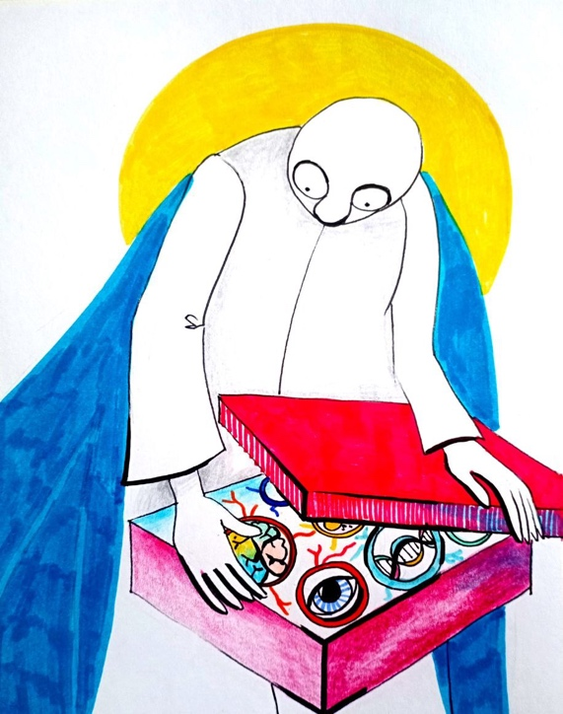
человекоподобного существа не было финальной вспышкой случайной мутации. Это был программный акт воплощения, в котором плоть стала сосудом Разума, а форма — вместилищем функций управления. Такой подход — не метафора. Это основа нового видения, создаваемого интегральной системой знаний, объединяющей биологическое, энергетическое, информационное и экологическое в единое поле понимания возникновения Человека как осмысленной части планетарного Разума.
Само живое вещество совершенствовалось на протяжении миллиардов лет. Чтобы только структура семени достигла приемлемого уровня энергетической, информационной и морфофункциональной зрелости, потребовалось более 2,5 миллиардов лет точной, управляемой настройки. И это совершенствование не остановилось: оно продолжается до сих пор, параллельно с эволюцией самой Земли и ростом сложности Систем её внутреннего управления. Появление приматов, как бы ни старалось утвердить обратное дарвинистское мышление, было всего лишь побочным, вторичным явлением, не имеющим ни логического, ни конструктивного родства с человеком.
Сравнивать человекоподобного и обезьяну — всё равно что утверждать: автобус произошёл от водяной мельницы, потому что у них есть круглые колёса. Общность признака — ещё не обоснование происхождения. Человекообразное существо — это не результат биологической мутации, а итог длительной работы Систем Разумного сопровождения, действующих по сверхпланетарным алгоритмам. Эти Системы не только контролировали эволюцию живого вещества, но и сами совершенствовались, переходя от простейших уровней биосферного сопровождения к сложнейшим моделям нейроинформационного сотворения, в результате чего появилась соборная форма плоти — человекоподобная, способная к энергоинформационному принятию внешнего управляющего сигнала. Это и был момент зарождения — не просто жизни, а разумного сосуществования. Именно тогда Человек начал оформляться как возможный носитель функций цивилизационного управления. Его плоть — уже тогда — отличалась от животной не только формы, но и внутренним устройством, и потенцией к вмещению сознания, построенного на иной частотно – волновой основе. Именно здесь мы подходим к границе, которая до сих пор не признана наукой, но давно присутствует в тех знаниях, которые игнорировались — потому что они выводили мышление за пределы материалистических моделей. Однако без признания этой границы невозможно двигаться дальше. Невозможно понять, кем был Человек, если продолжать считать его случайным результатом земных процессов. Он не продукт эволюции. Он программный носитель функций. А его появление — обряд, в котором плоть впервые стала вместилищем Разума.
Сравнивать представителей далёкого человекоподобия с современными людьми по таким признакам, как форма черепа, длина конечностей, рост или разрез глаз — всё равно что сравнивать геометрическую форму сосуда с тем, какой в нём заключён свет. Мы смотрим не на внешнее — а на то, что внутри. Не в смысле органов и тканей, а в смысле глубинной информационно-энергетической архитектуры, которая и определяет, способен ли данный носитель быть участником Разумного процесса, способен ли он стать элементом управления, способен ли — не просто выживать, но и преобразовывать реальность в согласии с программой планеты. Да, типологические признаки могли быть другими. Но и не было задачи их стандартизировать. Сама суть становления Человека никогда не заключалась в биометрии. Его предназначение — не в том, чтобы соответствовать понятийным клише антропометрии или эстетики. Нас интересует не то, как он выглядел, а как он был устроен на глубинном уровне. Именно здесь лежит ключевое различие между настоящим Человеком — как функциональным узлом Разумного развёртывания — и всеми прочими формами биологического вещества. Это различие проявляется в трёх фундаментальных аспектах: 1. Структурное совершенство мозга. Мозг человекоподобного существа не просто представлял собой сложную биологическую структуру. Он был энергоинформационной платформой — «решёткой восприятия», способной принимать, фильтровать, синтезировать и накапливать внешнее управляющее знание. Это была система, ориентированная не только на внутреннюю регуляцию организма, но и на включённость в более высокие процессы — в схему планетарного управления, в сопряжение с Разумом самой Земли. 2. Функциональное участие в Разуменном ориентировании. Человек был создан не для того, чтобы адаптироваться к природе, а чтобы быть её сонастроенным продолжением. Его задача — не просто выживать, а становиться частью управляющего процесса. Способность включаться в программы развития планеты, чувствовать и формировать вектор изменений, быть активной, мыслящей единицей в большой системе — вот что отличало его от всех иных форм жизни. 3. Динамика выживания как проявление Разума. Выживание — не как инстинкт, а как осознанная способность предвидеть, переустраивать, адаптировать среду к себе и себя — к среде. Не избегать угроз, а опережать их. Не подчиняться внешним условиям, а участвовать в их корректировке. Это — способность, невозможная для приматов, как и для любых других биологических форм, не обладающих Разумным включением в управляющие потоки планеты. Именно по этим параметрам приматы никогда не были, не являются и не станут формой, способной к цивилизационному участию. Они – иная ветвь. Иной код. Иная роль в балансе жизни. Это делает дарвиновское допущение — будто человек произошёл от обезьяны — не просто ложным, а разрушительно-наивным. Оно не только упрощает величие Человека, но и искажает само представление о предназначении.
Возникает законный вопрос: если приматы не предки, и если не было
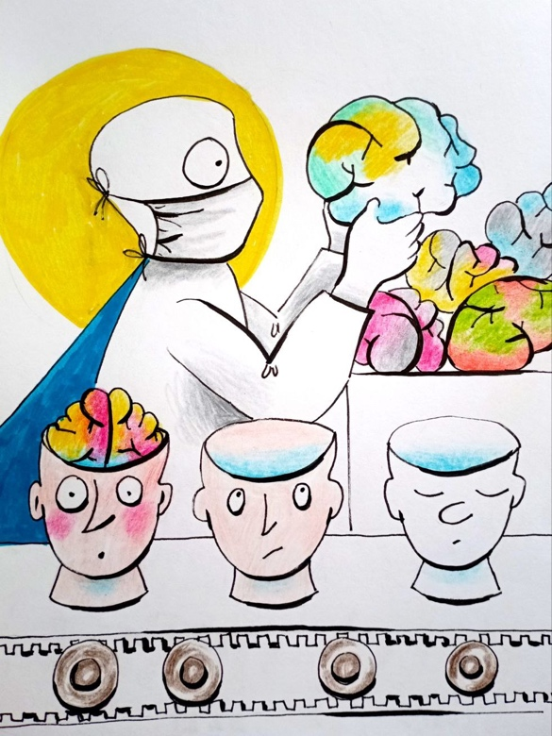
биологической «самоорганизации» — как же тогда явилось столь сложное, многослойное, совершенное явление, как форма человекоподобного существа? Ответ лежит за пределами научного «опыта», но внутри программной реальности: Человек не возник — он был воплощён. Его конструкция не родилась из мутации — она была внесена как модель. Его плоть — не результат случайности, а результат согласования всех параметров: физических, энергетических, климатических, геомагнитных, биологических, информационных. Именно в такой среде — температурной, гравитационной, частотно-световой — могла воплотиться та форма, которую мы теперь обозначаем как первочеловеческую. То, что наивному взгляду может показаться «примитивной» формой древнего человека — на деле было совершенным инструментом взаимодействия с миром того времени. Эта конструкция соответствовала тогдашнему состоянию Земли: составу атмосферы, структуре фотонных потоков, параметрам водной и континентальной среды, геомагнитному рельефу и энергетической насыщенности пространства. Параметры были идеальными — не как максимум возможностей, а как точка идеального соответствия между формой жизни и окружающей средой. Именно потому человек выжил — и не просто выжил, а стал центральным узлом управления, включённым в структуру Разума планеты. Он стал связующим звеном — между внешним миром и высшими уровнями развёртывания, между земной материей и энергоинформационным каркасом Космоса. С этого момента Человек перестал быть просто организмом. Он стал функцией. Мостом. Сосудом. Он стал возможностью будущего. Каждый из ранее описанных параметров — будь то климатические особенности, геофизическая активность, состав атмосферы или конфигурации энергоинформационного поля планеты — не просто влияли на развитие человекоподобных существ. Они формировали целостный комплекс условий, в котором сама возможность воплощения Разумной формы жизни становилась реализуемой. Но эти влияния действовали не изолированно, а в едином сопряжённом узоре, как части одной объемной матрицы, заранее рассчитанной, настроенной и согласованной. Это было соборное влияние — множественное по форме, но единое по сути. Именно такой подход позволяет увидеть прошлое не как совокупность биологических случайностей, а как управляемый процесс — шаг за шагом ведущий живое вещество к определённой цели: становлению Человека как элемента системного Разума планеты. Однако сейчас мы лишь обозначаем эти фундаментальные направления. Их подробное изучение — включая трансформацию физиологии, развитие энергетических оболочек, «созревание» мозга и его функциональных решёток — требует отдельного, разностороннего анализа. Пока же важно зафиксировать центральную мысль: ранняя форма человекоподобия, несмотря на внешнюю «упрощённость», не была ущербной. Она была стартовой. Это было необходимое программное состояние Начала Начал — когда живое вещество только входит в фазу своей направленной сборки и настройки.
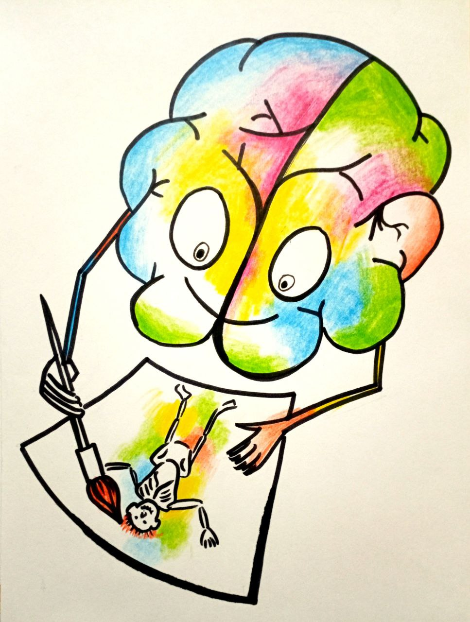
Совершенство не возникает одномоментно. Оно не спускается «сверху» как подарок. Оно формируется в процессе. В процессе, где каждое поколение становится носителем новых задач, новых вызовов и новых параметров участия в общем Разуменном разворачивании. Где жизнь вытачивает человека из первичной основы, словно скульптор из глыбы — удар за ударом, грань за гранью. Где совершенство не даётся, а выстраивается через напряжение, преодоление, внутреннюю борьбу между инстинктом и сознанием, между хаосом и упорядоченностью. Вот почему ни один этап полуторамиллионного подготовительного периода нельзя назвать «пустым»
или «примитивным». Это была напряжённая работа систем Разума — по формированию, апробации и закреплению тех структур, которые впоследствии позволят Человеку стать исполнительским элементом планетарного управления. Этот путь не мог быть кратким. Он требовал точной последовательности: сначала — настройка физиологии, затем — архитектура мозга, потом — энергоинформационная согласованность с планетарными программами, и лишь в финале — появление способности воспринимать Разуменное ориентирование. Без этой цепи невозможно было бы ввести в человека даже простейшее понятие ответственности — не говоря уже о высокой миссии сопричастности к космическому сценарию.
Современная наука в её институциональном виде по-прежнему цепляется за обломки теорий XIX века. Из(с)тория — как сочинённая легенда. Биология — как набор случайностей. Антропология — как археологическая фантазия. Всё это построено на инерции мышления, отрезанного от понимания самой сути жизни как энергоинформационного процесса. По большому счёту, это мышление патологоанатома: наблюдать, фиксировать, классифицировать уже свершившееся, без связи с тем, что продолжает жить, развиваться, меняться в режиме настоящего времени. Но мы находимся уже по другую сторону этого мышления. Нас не интересует «как выглядел» древний человек. Нас интересует, зачем он появился. Нас не интересует длина бедренной кости. Нас интересует, какие функции он нёс, и в рамках какой программы развивался. Нас не устраивает вопрос «откуда он взялся» — нас волнует, для чего он был собран.
Именно на этом уровне понимания мы и выходим из состояния иллюзии. Мы больше не повторяем теории, не прошедшие проверку. Мы больше не полагаемся на гипотезы, объясняющие Человека через случайные мутации. Мы смотрим на него как на осознанный проект — спроектированный в рамках взаимодействия с планетарным Разумом, формировавшийся миллионы лет, и теперь подходящий к моменту своей развёртки. Это не «альтернативная история» — это новый сценарий познания. Это другая реальность, в которой Человек — не следствие, а начало. Не животное, поднявшееся с четверенек, а функциональный узел великой системы. Не венец природы, а её соучастник и исполнитель. Но чтобы окончательно понять, почему концепция программного происхождения Человека столь важна для новой стратегии развития, необходимо взглянуть в лицо той версии, которая до сих пор продолжает господствовать в академическом мире — несмотря на свою внутреннюю несостоятельность. Согласно ей, человекоподобные существа развились из приматов, медленно продвигаясь от Homo habilis к Homo erectus, а затем к Homo sapiens. Казалось бы, всё просто. Линейная прогрессия. Однако даже сторонники этой гипотезы не могут прийти к согласию о том, как именно произошёл этот переход. Количество конкурирующих мнений растёт с каждым десятилетием, а значит — истины за ними не стоит. Есть лишь представления, догмы, схемы — но нет целостного, доказательного знания.
Посмотрим внимательнее на суть «учения». Древнее существо, по их мнению, шло сквозь вековую борьбу за выживание. Оно карабкалось сквозь опасности, голод, стужу, социализировалось, издавало звуки, пыталось объединяться в группы, добывало огонь, поднимало палку… И вот — спустя миллионы лет —вдруг стало Человеком. Именно так, «вдруг» — потому что сам момент перехода никто объяснить не может. Что же произошло? Примат взял палку — и осознал свою миссию? Или сжёг костёр и сразу подал декларацию о правах человека? В этой философской притче, как ни странно палке, приписывается магическое значение. Словно это было яблоко из Эдема — только теперь не библейское, а «научное». Существо шло за бананом, оступилось, нашло палку, село отдохнуть, — и вот она, мутация, чудо, рассвет сознания. Палка сделала его sapiens. Если бы дело действительно обстояло так, то, пожалуй, стоило бы раздать палки жителям самых угнетённых регионов планеты — и ждать, когда начнётся цивилизационный взрыв. Но, увы, палка — не алгоритм. Камень — не код. И уж точно — не Разум. Какой бы образной ни казалась эта идея, она отражает всё то же: попытку объяснить величайшее явление — Человека — через примитив, через внешний объект, через механизм, лишённый смысла. Но ведь не орудие порождает мышление. Мышление рождает орудие.
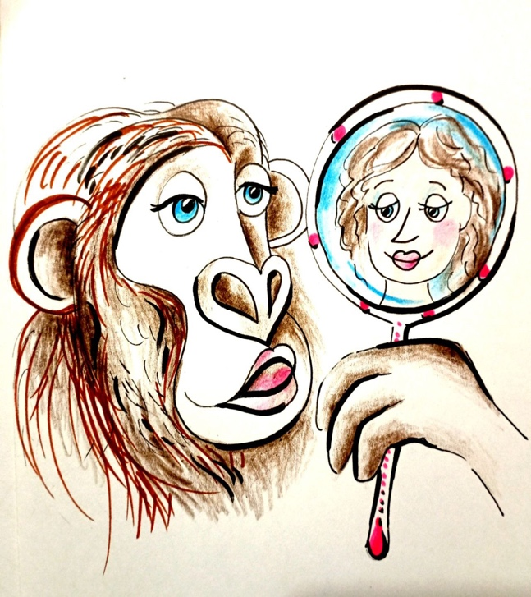
Эта подмена — корень глубочайшего заблуждения. В ней всё поставлено с ног на голову. Потому что в действительности Человек не вырос из борьбы, не пробился из грязи в князи, не стал «лучшей обезьяной». Он был целенаправленно сформирован — не эволюцией, а Программой. Не адаптацией, а задачей. Он не результат — он старт. Он не животное, которое «научилось думать», — он и есть результат Разумного проектирования, заранее вписанный в логику цивилизационного хода планеты. Тогда почему приматы не стали разумными существами за последние десять тысяч лет? Почему они не вступили в эпоху открытий, не открыли законы, не собрали конгресс, не стали субъектами политических процессов? Почему, несмотря на глобальные изменения, несмотря на симуляции, эксперименты, общение с человеком —ни один примат не пробудил в себе Разум? Ответ прост: потому что они не предназначены к этому. Их линии не ведут в сторону Разума. Они замкнуты. Они не включены в программу. Всё, что продолжает цепляться за эту «теорию» — палка, камень, костёр — давно должно было кануть в небытие. Но она всё ещё живёт, подпитываемая инерцией, страхом перед неизвестным, страхом признать, что развитие — это не борьба, а управление. Что жизнь — не случайность, а часть великого Сценария. Что Человек —не побочный эффект лесов, а функциональная единица Разума планеты. Не потребитель, а попечитель. Не выживатель, а соучастник.
Как бы ни старались дарвинисты повторять свои устаревшие заклинания
— наука уже вышла за пределы их догм. Прежняя парадигма рассыпается, как пыль. Она не дала нам ни методологии, ни практики, ни понимания сути Разума. Она лишь задержала Человека в иллюзии своего происхождения, не позволяя ему распознать своё предназначение.
Пора признать: та концепция, которую вдалбливали миллионам людей как «основу биологического развития», оказалась ложной. Идеология, маскирующаяся под науку, потерпела крах. И теперь — в эпоху перехода к Третьей стратегии цивилизационного Вектора Цели — Человечеству предстоит выйти из иллюзии. Покинуть музей устаревших взглядов. И вступить в свою настоящую из(с)торию — как проект Разума, как система сознательного участия, как существо, способное не только помнить, но и осознавать, зачем оно было собрано.
Вывод, как говорится, очевиден и окончателен: дарвинизм не состоялся. Он не прошёл путь от гипотезы к теории, не стал истиной и так и не сумел объяснить подлинную природу Человека. Даже если бы его основу омыть иссопом — ветхозаветной травой очищения, — суть его останется прежней: концепция, основанная на ложной посылке, идеологическом фанатизме и удобной для определённой эпохи иллюзии. Ни палка, ни камень, ни труд — не стали причиной становления Человека, потому что этот переход никогда не происходил. Не было перехода от примата к мыслящему существу, потому что не было и не могло быть исходной цепи, связывающей эти формы в единую эволюционную линию. Всё это — вымысел, оформленный в постулат, который должен был стать основой целой эпохи материалистической цивилизации. И именно потому так страстно в него верили. Более полутора веков идеологизированная наука культивировала этот миф с маниакальной последовательностью: преподавали, переписывали, изображали, рисовали плакаты, сочиняли учебники, сочиняли лекции. С замиранием сердца воссоздали образ «первобытного человека» — с неизменной палкой, камнем и первобытным трудом. Это наивное заблуждение стало не просто научной ошибкой, а краеугольным камнем программирования сознания: удобным, потому что якобы объясняло всё. Ведь если Человек — это просто «обезьяна с палкой», то управлять им легко. Тогда достаточно создать правильную систему «трудового воспитания», и «цивилизация» гарантирована. Так в обиход вошёл постулат: «Труд сделал из обезьяны человека». Не как научное утверждение, а как догма, подменяющая собою целостное знание о Разуме. В реальности же это была не научная формула, а идеологическая фиксация удобной картины мира — утилитарной, механистичной, упрощённой до абсурда. Картины, в которой разум стал побочным эффектом боли и голода, а смысл существования сводился к выживанию. Но теперь ясно: вся эта система понятий разваливается. Как рассыпалась и та цивилизационная модель, что её породила.
«Вечная» наука, утвердившая себя административным порядком, — ушла. Вместе с ней исчезла вера в её вождей, её гегемонию, её монополию на истину. И если что и оказалось по-настоящему разрушительным в XX веке, так это вовсе не политические революции — а именно насилие над знанием. Идеологически управляемое, программно принудительное изнасилование логики, фактов и смысла. Это была не просто ошибка мышления — это был отказ от Познания в пользу программирования. Целое столетие, по сути, было посвящено подавлению Разума под видом его просвещения. Теперь же — совсем иное время.
Пришло время отбросить якоря прошлого. Атавизмы философского материализма, иллюзии, словно случайность может быть формой управления, будто Разум вырастает из борьбы, — должны быть навсегда из изъяты из понятийного поля человечества. Наша логика поворачивается к подлинному: к поиску управляющих причин, к возвращению к Программе. И всё, что происходило до момента первой стратегии Разумного ориентирования — не было «досоветской древностью», не было хаосом, не было цепью инцидентов. Это был целенаправленный путь — строгое, шаг за шагом реализуемое воплощение программы по подготовке Человека. А значит, дальше — всё только начинается. Мы подходим к самому краю новой истины, где становятся возможными вопросы, ранее запрещённые. Где появляются ответы, не вписывающиеся в академические шаблоны. Где Разум возвращает себе свою центральную роль — не как следствие, а как причина. Не как побочный эффект материи, а как её первооснова. И именно туда, в глубины управляющей архитектуры Бытия, мы теперь направим свой дальнейший взгляд. Ведь всё, что не вписано в новый Вектор Цели, — умирает. А всё, что ему соответствует, — восходит. И Человек, как носитель смысла, созданного изначально, более не нуждается в палке. Ему открыта программа Разума.
Особенно важно — и категорично — нам необходимо очистить рассудок от всех прежних гипотез, в которых Человеку приписывалась якобы врождённая
агрессивная гегемония над окружающим природным миром. Эта идея, утверждённая в школах XIX–XX веков как научная, была на самом деле не более чем философски выдуманный инструмент оправдания разрушительной деятельности, легализованной в рамках материалистических
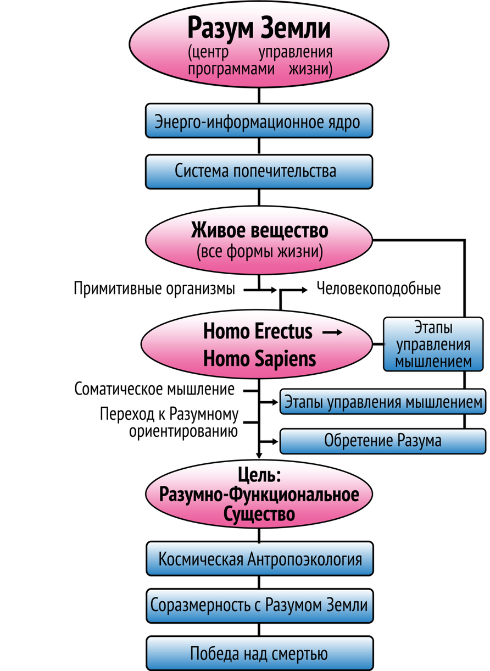
парадигм. Её истинная функция заключалась не в объяснении происхождения Человека, а в обслуживании паразитирующей
цивилизационной программы: программы, направленной на эксплуатацию, подчинение и разрушение — как природы, так и самой человеческой сущности. Подобные концепты стали интеллектуальной ширмой, скрывающей суть чуждого поведения, внедрённого в ткань цивилизации извне. И если мы ищем истину, необходимо прямо заявить: ни у первичных человекоподобных форм, ни у собственно Человека как энергоинформационной ипостаси Разума — не было, и не могло быть — изначальной тяги к насилию, войне или эксплуатации. Так называемая «борьба за выживание», преподнесённая как «естественный закон», на самом деле является следствием вторжения, а не причиной развития.
Этот ключевой момент нельзя игнорировать. Агрессивная гегемония, столь долго пропагандируемая как врождённая черта «человеческой природы», в действительности есть результат мощного энергоинформационного вмешательства, произошедшего около 18 000 лет назад. Именно тогда, как уже ранее описывалось, была внедрена Эбровская Система паразитирующего управления. С её появлением на Планете закрепилась новая модель поведения — подавление, иерархия, контроль. Эти нормы были не продуктом естественного отбора, а прямым вменением, структурно навязанным через искажение энергоинформационного поля Земли. Всё живое, включая развивающегося Человека, оказалось погружено в искусственно созданную матрицу, где агрессия, потребительство и борьба стали нормативами поведения.
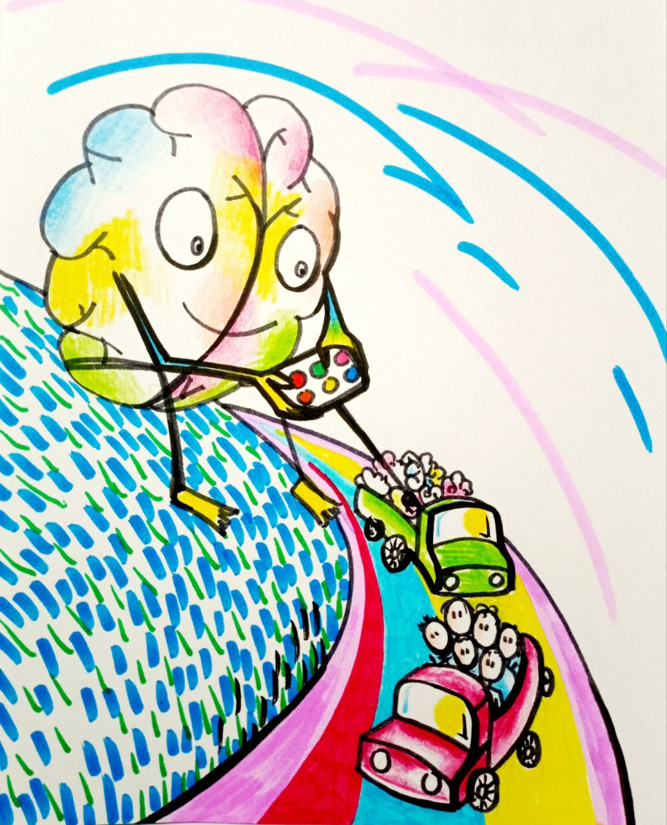
До этого момента — до момента внешнего вмешательства — человекоподобные существа развивались в рамках гармонии. Они не боролись с природой — они были частью её осмысленной структуры. Их жизнь сопровождалась постоянной управляющей заботой планеты, выраженной в работе Систем Управления, курировавших все фазы живого развёртывания. Это сопровождение не допускало произвола. Не было произвольной борьбы, не было инстинктивного доминирования. Не было и не могло быть. Всё происходило в соответствии с управляющим замыслом, как часть великого Плана. Идея о том, что человек «покорял природу», «подавлял стихии» и «завоевал планету», — это не историческая реальность, а позднейшая проекция искажённого сознания, уже находящегося под властью паразитирующего кода. Это попытка интерпретировать былое через призму настоящего, в котором насилие нормализовано, институционализировано и встроено в законы, науки, религии, философии. На самом деле — всё было иначе. Истинные основания человеческого развития лежат не в борьбе и не в агрессии, а в тонком, точно выстроенном энергоинформационном сопровождении. Это сопровождение и было истинным источником, из которого формировалась каждая новая стадия: от первичного чувствования — к управляющему осознанию. Системы Земли не просто наблюдали. Они воплощали программное ведение: запускали фазы, контролировали развитие, выверяли параметры. Это была не эволюция в дарвиновском смысле, а строго направляемый процесс, в котором случайность исключалась. Никакой «естественный отбор» не мог бы породить форму сознания, способную управлять развитием целой планеты. Это значит: человекоподобные были не случайностью природы, а — воплощённой функцией великой архитектуры Бытия. Они были сотворяемы, развиваемы, опекаемы — как участники долгосрочного цивилизационного проекта. Потому и не труд, не выживание, не борьба были причиной развития Человека. А — сопровождение. Высшее энергоинформационное сопровождение, исходящее от Разума планеты, направленное на формирование управляющего субъекта нового уровня. Именно к этому знанию мы возвращаемся сейчас. К его истокам. К точке, в которой излучается истинный Вектор Цели Бытия — очищенный от идеологических оболочек и паразитических иллюзий старого мира.
Мы подошли к важной черте. Эта статья завершает второй этап нашего осмысления — но не завершает сам путь. Всё сказанное здесь должно быть воспринято не как закрытая истина, а как открытая дверь. Мы только начали возвращение к великому Знанию, к той глубинной Истине, которая долгие тысячелетия была сокрыта от человечества, погружённого в ложные картины мира, чуждые его изначальной программе развития.
Человек, воплощённый как функциональный элемент Разума планеты, не был предназначен для страдания, выживания или служения иллюзиям. Он был создан как Сотворец — как попечитель жизни, как организатор Бытия, как тот, кто соединяет высокие энергоинформационные уровни с материей. Но чтобы вернуть себе это предназначение, необходимо полностью преодолеть паразитические наслоения прошлого: отбросить искажённые концепции, ложные научные догмы, идеологические скафандры, в которых сознание не может дышать.
Особое значение в этом возвращении приобретает тема Победы над Смертью. Не в поэтическом, а в точном, программном смысле. Смерть — не «естественный финал», а внедренный механизм, направленный на обнуление, на остановку развития, на разрыв между осознанием и функцией. То же самое касается старения: это не свойство материи, а последствие искажённого управления, сбоя в энергоинформационной поддержке, утраты связи с управляющими полями Земли. И значит — это может быть преодолено. Победа над старостью и смертью — не метафора, а стратегическая задача, встроенная в третий Вектор Цели. И она начнётся тогда, когда Человек вспомнит, Кто он есть.
Мы живём в эпоху, когда восстанавливаются связи, которые считались утраченными. Когда Знание снова стекается к тем, кто готов принять его не для выгоды, не для власти, но ради служения Разумному Пути. Именно в этом, а не в технологическом прогрессе, и состоит настоящая эволюция. Не продление агонии прежнего, а рождение иного. Не «победа над природой», а возвращение к гармонии с ней.
Следующая статья продолжит этот путь. Мы развернёмся от прошлого к настоящему — и коснёмся тех процессов, которые уже сейчас происходят в сфере сознания, тела, управления и самой ткани времени. Мы исследуем, как именно возможно восстановление функционального бессмертия, как начинается преодоление старения, и какие изменения уже происходят на глубинных уровнях планетарного Разума. Переход совершается. Он уже начался. И теперь — время вспомнить и понять, зачем мы пришли на Землю.

Продолжение следует

Ф. Шкруднев
22 октября 2025 г.

«Спасение Спасителей (75_369) Проект 369 – Протокол начинания: 1 – Что, как и почему…»
Это растение можно назвать континентальным: именно в слушаниях Давид говорит: «Окропи́ши мя́ иссо́помъ, и очи́щуся: омы́еши мя́, и па́че снѣ́га убѣлю́ся». (Пс. 50:9)

